**Инструкция к инструменту «Сравнение цен» для загрузки счета**

В папке «Сравнение цен», в папку «Входящие_файлы(СЧЕТА)» поместить исходный файл счета. При необходимости, можно поместить несколько файлов счетов.

ВАЖНО: для работы с данным функционалом используйте файлы счетов в форматах Excel.

Открыть файл «Форма»:

1. 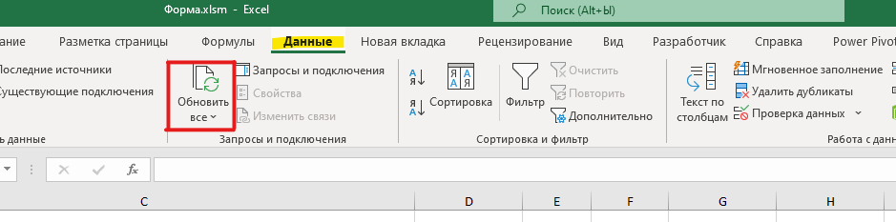На вкладке «Данные» (рис. 1), нажать кнопку «Обновить все»

Рис. 1

1. После загрузки данных Вы увидите извлеченную из счета таблицу артикулов, наименований, цен и количества.
2. 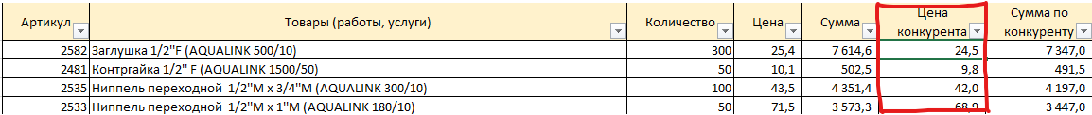В данную форму в поле «Цена конкурента» внести цены Конкурента, можно использовать формулы Excel (рис. 2)

Рис. 2

1. В шапку таблицы (рис. 3) внесите следующие данные:

* Наименование конкурента
* Наименование клиента
* Дата документа
* 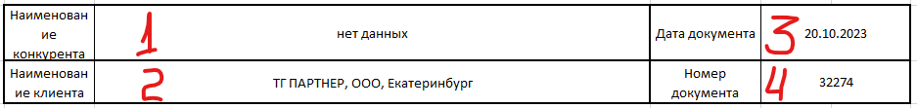Номер документа

Рис. 3

1. 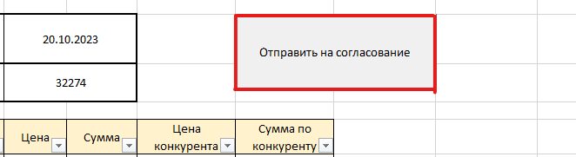После ввода данных нажмите кнопку «Отправить на согласование», которая находится правее шапки (рис. 4), после чего дождитесь конца обработки данных, о чем сообщит диалоговое окно с текстом «Запрос отправлен» (рис. 5)

Рис. 4

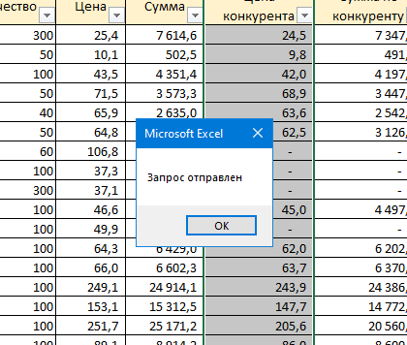

Рис. 5

1. После этих действий необходимо написать в соответствующую тему о запросе согласования цен.